Sơ đồ tuần tự

1. Khái niệm

2. Các thành phần

a. Actor
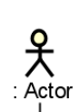

b. Object – Class
Object
Biểu diễn bằng các hình chữ nhật, nằm ở đỉnh của sơ đồ.
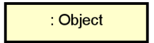

3 loại Class
 | Boundary Class | Entity Class | Controller Class
Định nghĩa | Biểu diễn sự tương tác giữa người dùng và hệ thống. | Biểu diễn thông tin của thành phần tồn tại lâu dài. | Biểu diễn tính toán phức tạp, thuật toán.
Ký hiệu |  | 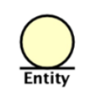 | 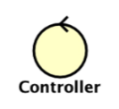
Ví dụ | Giao diện người dùng để đăng nhập,.. | Dữ liệu Product, Customer,.. | Thuật toán xử lý quá trình check – in

c. Vòng đời
Thời gian sống
Thời gian sống này đại diện cho khoảng thời gian mà một đối tượng tham gia vào sự tương tác của use case hiện tại.
Thể hiện bằng đường nét đứt vẽ thẳng từ đối tượng xuống.
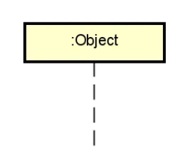

Thời gian xử lý
Biểu diễn khoảng thời gian mà một đối tượng đang xử lý tháo tác nào đó trong thời gian sống.
Thể hiện bằng một khối hình chữ nhật kéo dài cùng với đường thời gian sống.
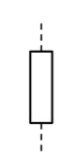

3. Sự tương tác
Thông điệp đồng bộ
Được biểu thị bằng một đường liền nét có đầu mũi tên đặc.
Cách gửi này được sử dụng khi người gửi phải đợi phản hồi cho thông điệp hiện tại trước khi gửi thông điệp tiếp theo
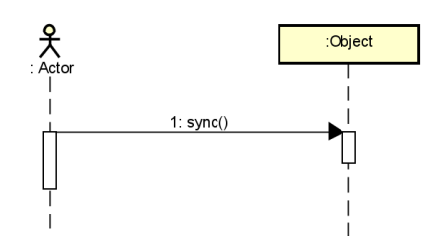

Thông điệp bất đồng bộ
Được thể hiện bằng một đường liền nét có đầu mũi tên xếp dọc.
Thông điệp không đồng bộ không yêu cầu phản hồi trước khi người gửi tiếp tục
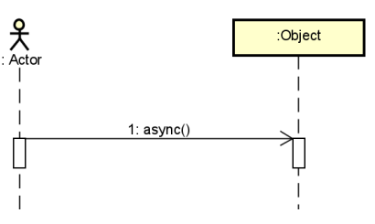

Thông điệp tạo <<create>>
Được biểu thị bằng đường đứt nét có đầu mũi tên xếp dọc.
Thông điệp này tạo ra một đối tượng mới
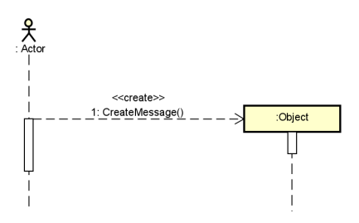

Thông điệp hủy
Được biểu thị bằng một đường liền nét có đầu mũi tên liền nét, theo sau là dấu X.
Thông điệp này sẽ hủy một đối tượng
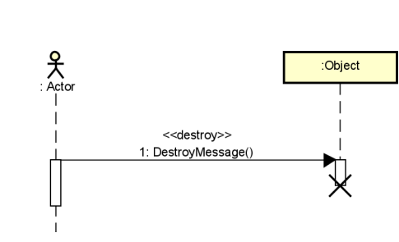

Thông điệp phản hồi
Được biểu thị bằng một đường đứt nét có đầu mũi tên xếp thẳng hàng.
Thông điệp này là câu trả lời cho các thông điệp gửi.
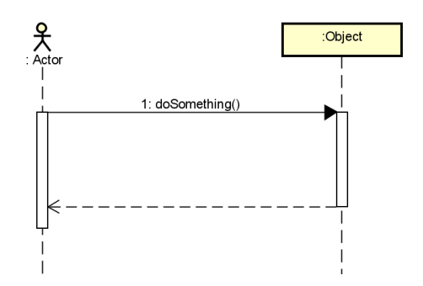

Thông điệp tự gọi
Đơn giản hiểu là một thông điệp tự gọi chính nó

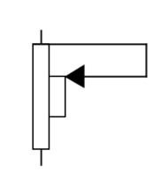

4. Khối
Fragment là một khối dùng để biểu diễn các hành vi khác nhau hoặc điều kiện logic trong một luồng tương tác.
Fragment giúp biểu diễn các nhánh khác nhau của logic như các trường hợp lựa chọn (if-else), lặp lại, hoặc điều kiện song song. Mỗi fragment có một nhãn để chỉ rõ loại hành vi hoặc điều kiện áp dụng cho nó.
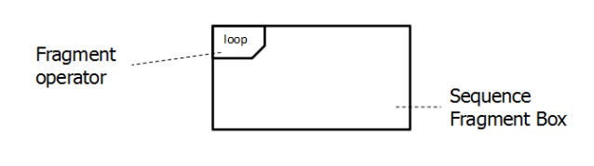
Danh sách các fragment :
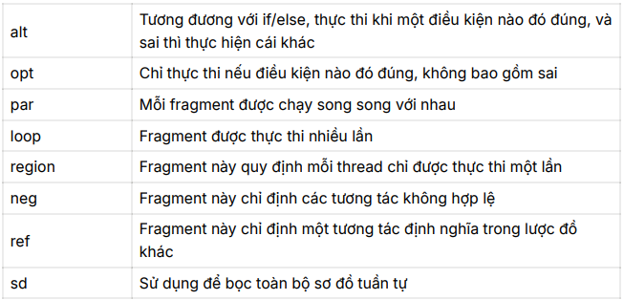
Ví dụ :
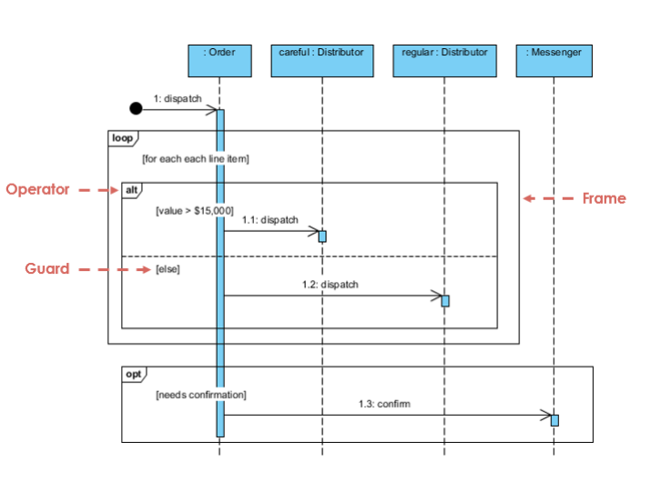

5. Công cụ tạo sơ đồ tuần tự
Sử dụng PlantUML.
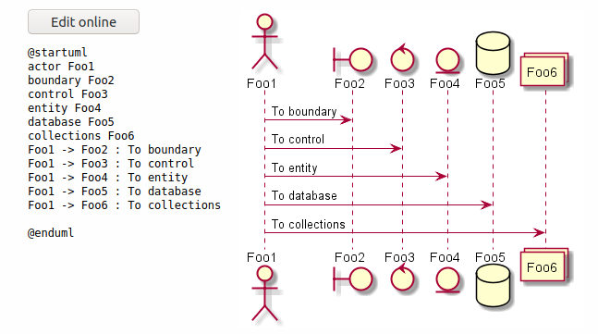

Ví dụ :
@startuml
actor User
activate User

boundary RegistrationFormUI
control RegistrationController
control ValidationService
entity CustomerAccount
boundary NotificationUI

User -> RegistrationFormUI: openRegistrationForm()
activate RegistrationFormUI
RegistrationFormUI -> User: displayForm()
deactivate RegistrationFormUI

User -> RegistrationFormUI: enter(email, password, name, phone)
activate RegistrationFormUI
User -> RegistrationFormUI: clickRegister()
deactivate RegistrationFormUI

RegistrationFormUI -> RegistrationController: submitData(email, password, name, phone)
activate RegistrationController

RegistrationController -> ValidationService: validateEmail(email)
activate ValidationService
ValidationService --> RegistrationController: emailValid/Invalid
deactivate ValidationService

RegistrationController -> ValidationService: checkUniqueEmail(email)
activate ValidationService
ValidationService --> RegistrationController: unique/duplicate
deactivate ValidationService

RegistrationController -> ValidationService: validatePassword(password)
activate ValidationService
ValidationService --> RegistrationController: strong/weak
deactivate ValidationService

alt all validations passed
RegistrationController -> CustomerAccount: <<create>> newAccount
activate CustomerAccount
CustomerAccount --> RegistrationController: accountCreated
deactivate CustomerAccount

RegistrationController -> NotificationUI: showSuccess()
activate NotificationUI
NotificationUI -> User: "Registration successful"
deactivate NotificationUI
else validation failed
RegistrationController -> NotificationUI: showError(message)
activate NotificationUI
NotificationUI -> User: "Error message"
deactivate NotificationUI
end

deactivate RegistrationController
deactivate User
@enduml

